REQUERIMENTO N° _____ /2025
AUTORIA DO VEREADORA: IARA CAETANO - Republicanos

EMENTA: REQUER QUE SEJA REALIZADA A OPERAÇÃO TAPA-BURACO NA RUA ENGENHEIRO DE CARVALHO, PRÓXIMO AO VIADUTO MAJOR CIRAULO E DA PRAÇA DA POEIRA, NO CENTRO DE BAYEUX.

Exmo. Sr. Presidente,

Requeiro, na forma do disposto no art. 116, combinado com o art. 119, inciso IV, do Regimento Interno, depois de ouvido o Plenário, que seja direcionado expediente ao Ilmo. Jefferson Luís Dantas Silva que está como Secretário Municipal de Infraestrutura, para que seja QUE SEJA REALIZADA A OPERAÇÃO TAPA-BURACO NA RUA ENGENHEIRO DE CARVALHO, PRÓXIMO AO VIADUTO MAJOR CIRAULO E DA PRAÇA DA POEIRA, NO CENTRO DE BAYEUX.
Justificativa

Venho requerer a que seja realizada a operação na tapa-buraco na rua Engenheiro de Carvalho, próximo ao Viaduto Major Ciraulo e da Praça da Poeira, por ser um trecho grande fluxo de trânsito, principalmente de moto, e o buraco pode ocasionar um acidente grave.
Sem mais para o momento, reitero votos de cordialidade e respeito.

Sala das Sessões, 14 de setembro de 2025

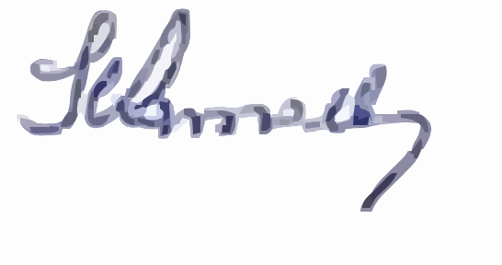
IARA CAETANO
Vereadora/Republicanos

